OPIS PRZEDMIOTU ZAMÓWIENIA

Przedmiot: DŁUGOPIS METALOWY w kolorze błękitnym z nazwą Politechnika Częstochowska wg. poniższego projektu.
Nazwa Politechnika Częstochowska musi być czytelny dla odbiorcy i wyraźnie widoczny.
Ilość (szt.): 5000 niebieski wkład
Opis: Długopis w kolorze błękitnym Pantone: 306. Aluminiowy korpus długopisu ozdobiony dwoma ringami. Kolor wkładu niebieski.
Wymiar: 137 x ⌀ 10 mm
Nawiasy i nazwa Politechniki Częstochowskiej w kolorze białym.
Elementy (nawiasy) zgodne z Księgą identyfikacji wizualnej Politechniki Częstochowskiej dostępnej na stronie internetowej
https://pcz.pl/wspolpraca-promocja/promocja/identyfikacja-wizulana-politechniki-czestochowskiej


Zdjęcie poglądowe:

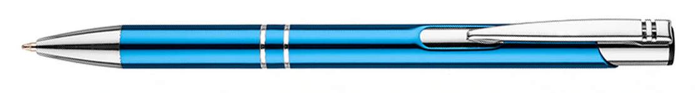
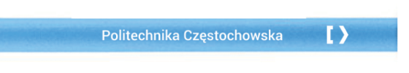
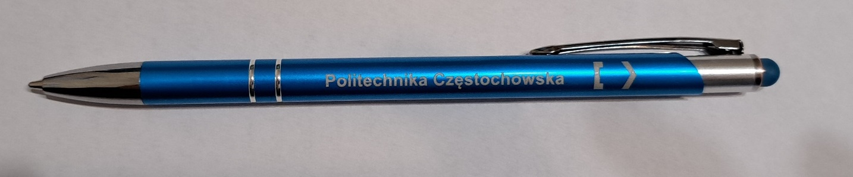

Przedmiot: GŁOŚNIK BEZPRZEWODOWY MAŁY w kolorze czarnym Pantone: Proces Black z logo i nazwą Politechniki Częstochowskiej w kolorze białym Pantone: 000 wg. projektu zamawiającego.

Logo i nazwa Politechniki Częstochowskiej muszą być czytelne dla odbiorcy i wyraźnie widoczne.

Ilość (szt.): 70

Opis: Głośnik BLUETOOTH - okrągły czarny Pantone: Proces Black z logo i nazwą Politechniki Częstochowskiej w kolorze białym Pantone: 000 wg. projektu zamawiającego.
- Dane Techniczne:
- Bluetooth
- Moc 1W
- 1 kanał wzmacniający
- Częstotliwość: 300Hz - 1200Hz
- Wbudowany akumulator
- Czas pracy 2h
- Wymiary:
- Wysokość: 6 cm
- Szerokość: 5 cm
- Głębokość: 5 cm

Zdjęcie poglądowe:

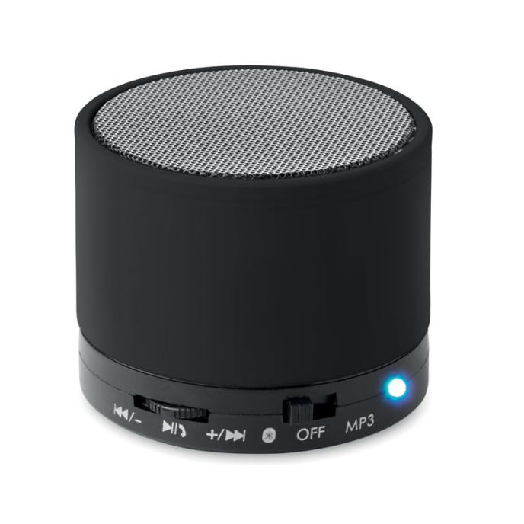
Lokalizacja logo: zgodnie z Księgą identyfikacji wizualnej Politechniki Częstochowskiej dostępnej na stronie internetowej:
https://pcz.pl/wspolpraca-promocja/promocja/identyfikacja-wizulana-politechniki-czestochowskiej



Przedmiot: KOSZULKI TYPU POLO BAWEŁNIANE DAMSKIE I MĘSKIE Z KRÓTKIM RĘKAWEM, w kolorze białym, napis/logo Politechniki Częstochowskiej na przodzie wg. Projektu zamawiającego.

Logo i nazwa Politechniki Częstochowskiej muszą być czytelne dla odbiorcy i wyraźnie widoczne.

Ilość sztuk: 135
60 sztuk damskich (M-20, L-20, XL-20) i
75 sztuk męskich (M-20, L-20, XL-20, XXL-15)

- dostępność w wersji damskiej (taliowane) i męskiej, krój regular fit
- bawełna pique 100%, o gramaturze 250g/m²
- prążkowany kołnierzyk i mankiety
- taśma przy szyi w kolorze białym
- kołnierzyk zapinany na 3 guziki w kolorze białym
- boczne rozcięcia
- dodatkowy guzik na szwie wewnętrznym
- szwy boczne
- technika nadruku haft czarny Pantone: Proces Black, po lewej stronie, na „piersi” , wg. Projektu zamawiającego. Nawiasy w logo w kolorze błękitnym - RGB: 0 / 182 / 237

Poglądowe rozmiary:
 | M | L | XL | XXL
Damskie: rozmiar klatki piersiowej | 96-98 | 100-102 | 104-106 | 108-110
Męskie: rozmiar klatki piersiowej | 104-106 | 110-112 | 116-118 | 122-124

Zdjęcie poglądowe:

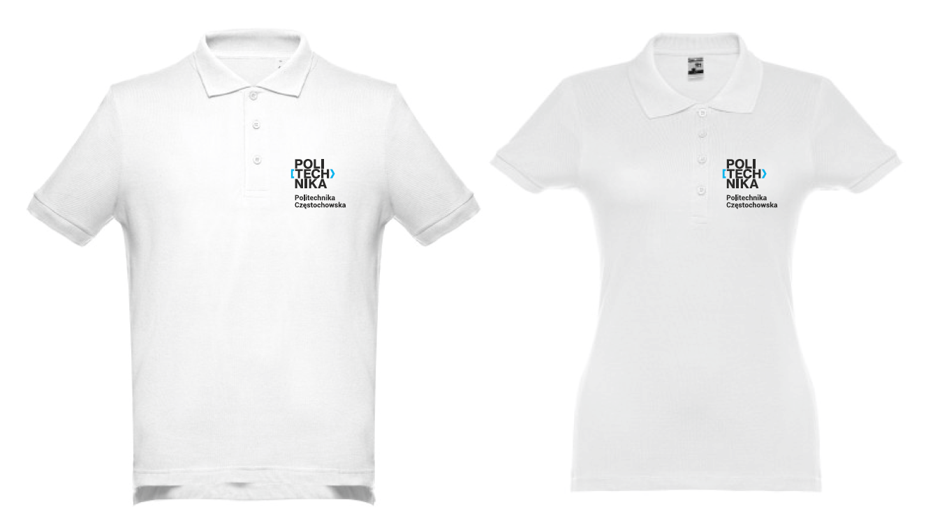
Logo na produkcje: haft komputerowy, czarny, nawiasy błękitne.

Lokalizacja logo: z przodu koszulki, z lewej strony, na wysokości klatki piersiowej.
Pole nadruku 8cm x 8cm.

Logo zgodnie z Księgą identyfikacji wizualnej Politechniki Częstochowskiej dostępnej na stronie internetowej
https://pcz.pl/wspolpraca-promocja/promocja/identyfikacja-wizulana-politechniki-czestochowskiej
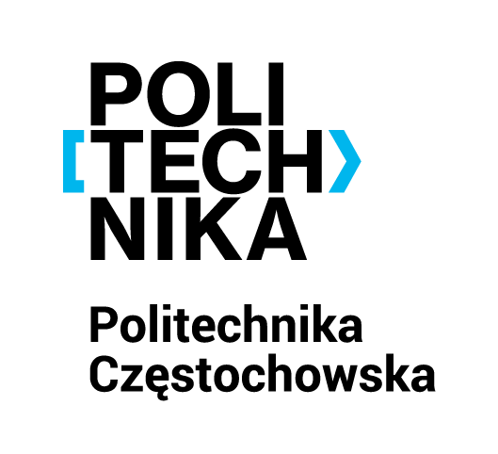

Przedmiot: KOSZULKI TYPU T-SHIRT DAMSKIE I MĘSKIE BIAŁE, koszulki wykrojone i uszyte z dzianiny bawełnianej czesanej typu ring-spun, fason jest stabilizowany bocznymi szwami. Z krótkimi rękawami i elastyczne, okrągłe wykończenie pod szyją w męskich koszulkach, w serek w damskich koszulkach. Po wewnętrznej stronie na karku taśma wzmacniającą.

Logo i nazwa Politechniki Częstochowskiej muszą być czytelne dla odbiorcy i wyraźnie widoczne.

Ilość: 350 sztuk

T-shirt bawełniany DAMSKI i MĘSKI z krótkim rękawem, w kolorze białym napis/logo Politechniki Częstochowskiej w dwóch kolorach na przodzie wg. projektu zamawiającego,
150 sztuk damskich (M-50, L-50, XL-50) i
200 sztuk męskich (M-50, L-50, XL-50, XXL-50)

Wymagane parametry:
- T-shirt bawełniany
- dopasowany taliowany fason w przypadku damskich
- koszulka z krótkimi rękawami
- pod szyją ściągacz z dodatkiem lycry z podwójnym przeszyciem wzmocniony lycrą w
przypadku męskiej - okrągły ściągacz, w przypadku damskiej - ściągacz -w serek
- podwójne przeszycie przy rękawach i u dołu koszulki
- ściągacz wzmocniony lycrą, szerokości 1,5 cm ±5%
- wewnętrzna taśma wzmacniająca kark
- podwójne przeszycia wykańczające nitką w kolorze koszulki, na dole rękawa oraz u dołu
koszulki
- taśma wzmacniająca na karku

Materiał:
- lekka dzianina, miękki splot bawełny
- 220 g/m² ±20g/m²
- 100% bawełna czesana ring-spun, stabilizowana (nie kurczy ani nie rozszerza po praniu)
- koszulka po zachowaniu instrukcji prania zachowuje swój pierwotny kształt
Pakowanie:
- jednostkowo w woreczek foliowy,
- na worku naklejka bądź czytelny nadruk z informacja o rozmiarze i fasonie (damski lub męski).
Nadruk:
- technika nadruku sitodruk płaski, przód i plecy koszulki,
- dwa kolory: Błękitny -Pantone:306, Czarny
- pole nadruku przód i plecy wg. poniższego projektu.

Logo: technika nadruku sitodruk płaski, przód i plecy koszulki.

Zdjęcia poglądowe:

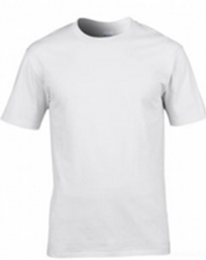Koszulka męska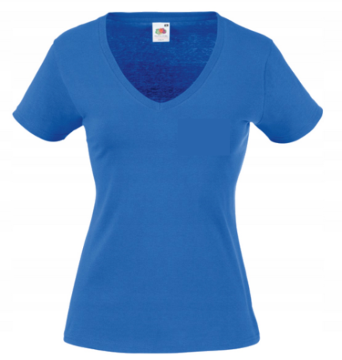 Koszulka damska

Przód koszulki Tył koszulki
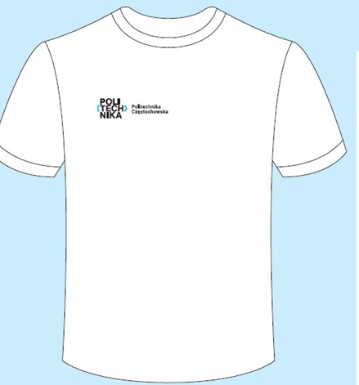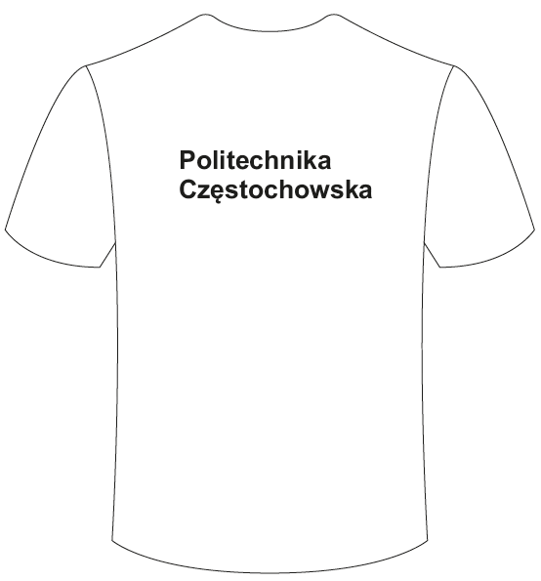

Lokalizacja logo: z przodu koszulki, z lewej strony, na wysokości klatki piersiowej.
Pole nadruku 8cm x 8cm.

Logo zgodnie z Księgą identyfikacji wizualnej Politechniki Częstochowskiej dostępnej na stronie internetowej
https://pcz.pl/wspolpraca-promocja/promocja/identyfikacja-wizulana-politechniki-czestochowskiej
Przedmiot Butelka/BIDON Jednościenna butelka z recyklingowanej stali nierdzewnej z karabińczykiem. Pojemność: 750 ml. Butelka w kolorze błękitnym Pantone 306 z logo i nazwą Politechniki Częstochowskiej w kolorze czarnym
Logo i nazwa Politechniki Częstochowskiej muszą być czytelne dla odbiorcy i wyraźnie widoczne.
Ilość: 100
Opis: Butelka/Bidon - wygodny pojemniki na wodę i inne napoje. Jednościenny z recyklingowanej stali nierdzewnej Pojemność: 750 ml. Karabińczyk nie jest przeznaczony do wspinaczki (nie służy do użytku profesjonalnego). Nadruk sublimacyjny
Specyfikacja techniczna
Model MO240404
Rozmiar Ø6.5X25CM
Kolor Niebieski
Waga 0,16 kg
Lokalizacja logo: zgodnie z Księgą identyfikacji wizualnej Politechniki Częstochowskiej dostępnej na stronie internetowej
https://pcz.pl/wspolpraca-promocja/promocja/identyfikacja-wizulana-politechniki-czestochowskiej
Zdjęcie poglądowe:
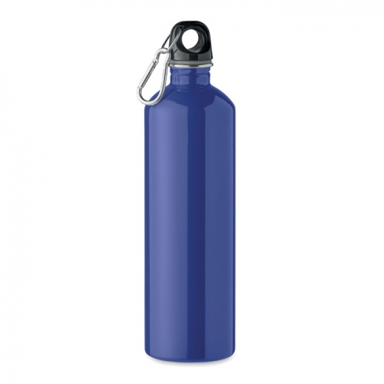
Przedmiot: KUBEK CERAMICZNY z korkową podstawką w kolorze białym z logo i nazwą Politechniki Częstochowskiej wg. projektu poniżej.
Logo i nazwa Politechniki Częstochowskiej muszą być czytelne dla odbiorcy i wyraźnie widoczne.
Ilość (szt.): 150
Opis: Kubek matowy biały, ceramiczny z powłoka do druku sublimacyjnego z korkową podstawą.. Korek materiał naturalny. Pojemność: 300 ml. Logo dwukolorowe czarno błękitne.
Specyfikacja
Wymiary: Ø8,9X10,8 CM
Waga: 0.475 kg
Kolor: Bialy
Materiał: Ceramika Kamionkowa
Zdjęcie poglądowe:
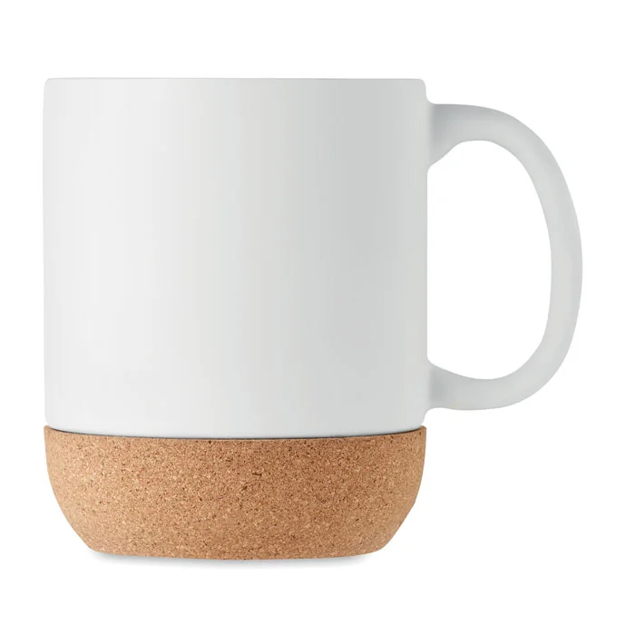
Lokalizacja logo: zgodnie z Księgą identyfikacji wizualnej Politechniki Częstochowskiej dostępnej na stronie internetowej
https://pcz.pl/wspolpraca-promocja/promocja/identyfikacja-wizulana-politechniki-czestochowskiej
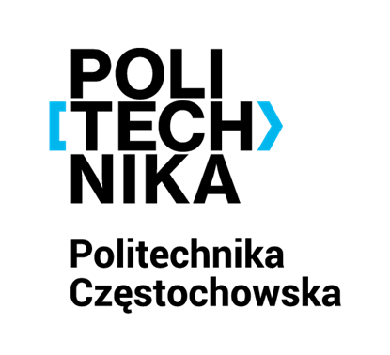
Przedmiot: Butelka/Kubek termiczny z podwójną scianką wykonany ze stali nierdzewnej z zakrętką, do przechowywania napojów zimnych oraz ciepłych w kolorze błękitnym Pantone 306, oznakowanym logo i nazwą Politechniki Częstochowskiej wg. projektu zamawiającego.

Logo i nazwa Politechniki Częstochowskiej muszą być czytelne dla odbiorcy i wyraźnie widoczne.

Ilość (szt.): 40

Opis: Butelka/kubek termiczny z podwójną (dwuścienna, izolowana próżniowo) ścianką ze stali nierdzewnej z zakrętką i uchwytem. Pojemność: 750 ml. W kolorze błękitnym Pantone 306.
Logo i nazwa Politechnika Częstochowska umieszczone na termosie w centralnym miejscu w kolorze czarnym.

Waga 0.372 kg
Wymiary 7 cm x 26 cm x 0 cm
Materiał Stal Nierdzewna

Znakowanie : SOM sitodruk
Lokalizacja logo: zgodnie z Księgą identyfikacji wizualnej Politechniki Częstochowskiej dostępnej na stronie internetowej:

https://pcz.pl/wspolpraca-promocja/promocja/identyfikacja-wizulana-politechniki-czestochowskiej



Zdjęcie poglądowe:

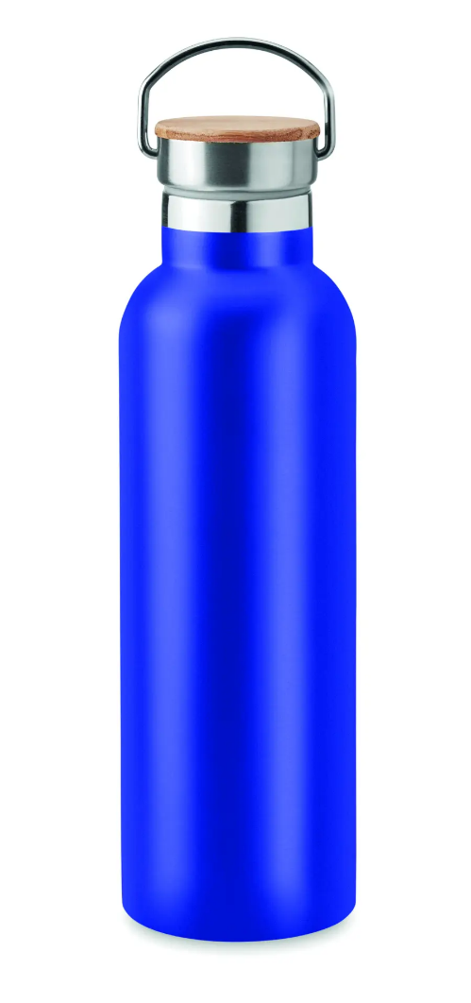

Przedmiot: Kubek z karabińczykiem na kawkę lub herbatkę w kolorze srebrnym,, metalowy, uszko w kolorze błękitnym, grawer laserowy logo Politechniki Częstochowskiej.
Nazwa Politechnika Częstochowska musi być czytelna dla odbiorcy i wyraźnie widoczna.
Ilość (szt.): 60
Opis: Kubek wyposażony w uchwyt typu karabińczyk, metalowy wykonany ze stali nierdzewnej, podwójne ścianki. Karabińczyk w kolorze błękitnym Pantone 306 pozwalający na praktyczne przymocowanie go do plecaka. Logo Politechniki Częstochowskiej – grawer laserowy.
Specyfikacja:
Materiał: Stal Nierdzewna
Wysokość: 9,5 cm
Średnica: 7,5 cm
Pojemność : 270 ml
Opakowanie: kartonik
Pole nadruku
18 x 8 cm
Zdjęcie poglądowe

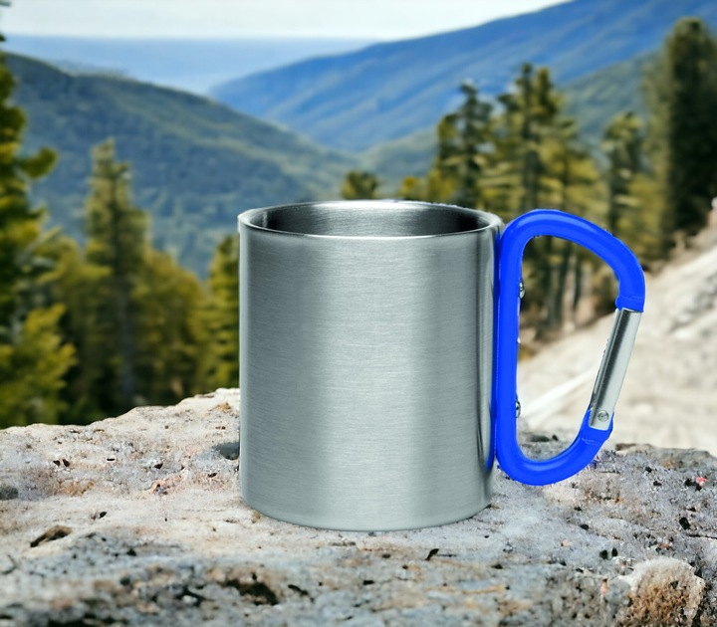

Lokalizacja logo: zgodnie z Księgą identyfikacji wizualnej Politechniki Częstochowskiej dostępnej na stronie internetowej:
https://pcz.pl/wspolpraca-promocja/promocja/identyfikacja-wizulana-politechniki-czestochowskiej

Przedmiot: Mini Latarka LED ręczna, wielofunkcyjna z akumulatorem kolorze niebieskim z logo i nazwą Politechniki Częstochowskiej.
Logo i nazwa Politechniki Częstochowskiej muszą być czytelne dla odbiorcy i wyraźnie widoczne.
Ilość (szt.): 200
Opis: Latarka LED ręczna, wielofunkcyjna z akumulatorem ZOOM, taktyczna COB USB, lekka, wytrzymała obudowa z aluminium oraz energooszczędna dioda LED XPE+COB, emitująca jasne białe światło, zużywająca minimalną ilość energii. Zasilana wbudowanym akumulatorem.
Latarka w dwóch trybach pracy, tryb o większej mocy lub oszczędnościowy tryb, regulowany zoom (w zakresie 9,3 cm - 9,8 cm).
Latarka wyposażona w smycz, umożliwiającą łatwe przymocowanie jej do plecaka, torby lub odzieży, co zapobiega jej zgubieniu. W zestawie kabel USB, etui do przechowywania i transportowania urządzenia. Latarka z nazwą Politechnika Częstochowska i nawiasami w kolorze białym Pantone:000 wg. projektu poniżej.
Specyfikacja:
Długość latarki: 9,3 cm – 9,8 cm (regulowany zoom)
Szerokość głowicy: 2,5 cm
Długość paska COB: 4 cm
Szerokość latarki: 2 cm
Kolor: Niebieski
Zasilanie: Wbudowany akumulator, ładowanie za pomocą kabla USB (w zestawie)
Typ diody: XPE+COB
Tryby pracy: 2
Materiał obudowy: Wysokiej jakości tworzywo sztuczne
W zestawie: Latarka, kabel USB, smycz, etu
Technika znakowania: tampodruk lub grawerowanie laserowe

Lokalizacja logo: zgodnie z Księgą identyfikacji wizualnej Politechniki Częstochowskiej dostępnej na stronie internetowej
https://pcz.pl/wspolpraca-promocja/promocja/identyfikacja-wizulana-politechniki-czestochowskiej

Zdjęcie poglądowe:
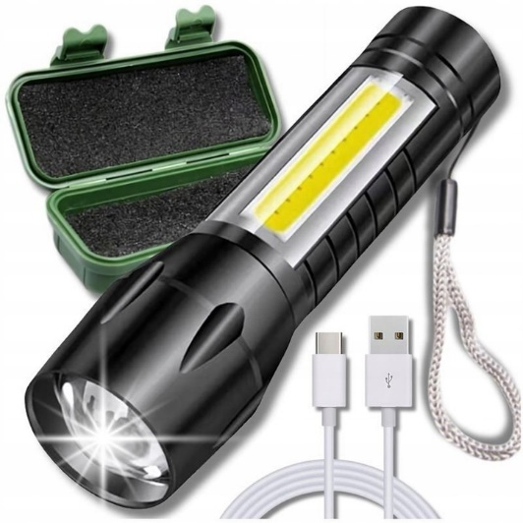



Przedmiot: LINIJKA z logo i nazwą Politechniki Częstochowskiej wg. projektu poniżej.
Logo i nazwa Politechniki Częstochowskiej muszą być czytelne dla odbiorcy i wyraźnie widoczne.
Ilość (szt.): 2500
Opis: Przezroczysta, drukowana linijka 15 cm ze szkłem powiększającym. Wymiary 185 x 45 x 3 mm. Logo i napis Politechniki Częstochowskiej w dwóch kolorach w kolorze czarnym Pantone: Proces Black i błękitne nawiasy.

Zdjęcie poglądowe:
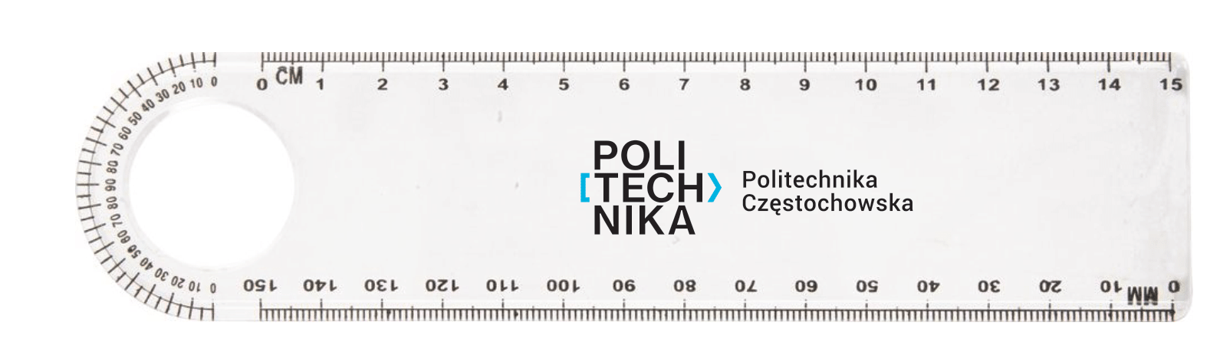

Lokalizacja logo: zgodnie z Księgą identyfikacji wizualnej Politechniki Częstochowskiej dostępnej na stronie internetowej
https://pcz.pl/wspolpraca-promocja/promocja/identyfikacja-wizulana-politechniki-czestochowskiej
Przedmiot: Notes/bloczek rozmiaru A6, kartki gładkie z poddrukiem grafiki, klejone, 30 kartek w bloczku w okładce. Bloczki klejone są wzdłuż krótszej krawędzi, wklejone w okładkę, otwierane do góry.
Bloczek wykonany z papieru offsetowego 80g, gładki, poddruk czarny, okładka w kolorze błękitnym Pantone 306, z nadrukiem w kolorze białym Pantone 000 drukowane jednostronnie, podkładka tektura o gramaturze 300.
Logo i nazwa Politechniki Częstochowskiej muszą być czytelne dla odbiorcy i wyraźnie widoczne.
Ilość 1000 sztuk
Przedmiot: Notes/bloczek rozmiaru A6, kartki gładkie z poddrukiem grafiki w kolorze czarnym logo Politechniki Częstochowskie i stroną www Uczelni, klejone, 30 kartek w bloczku w okładce. Bloczki klejone są wzdłuż krótszej krawędzi, wklejone w okładkę - wg projektu zamawiającego.
Bloczek wykonany z papieru offsetowego 80g.
Okładka w kolorze błękitnym Pantone 306, na okładce notesu z przodu logo Politechniki Częstochowskiej, z tyłu strona Uczelni w kolorze białym Pantone 000, drukowana jednostronnie, okładka tektura o gramaturze 300. Otwierana do góry– wg projektu zamawiającego.
Notes z logo i napisem w dwóch wersjach językowych: polskim i angielskim w zależności od zapotrzebowania.
PL-Kierunek na przyszłość oraz stroną www.pcz.pl EN- Direction for the future ; www.pcz.pl

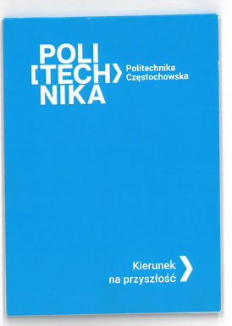przód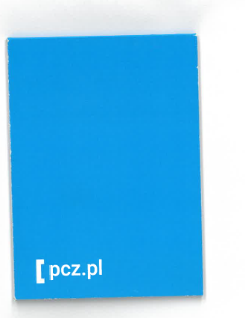tył
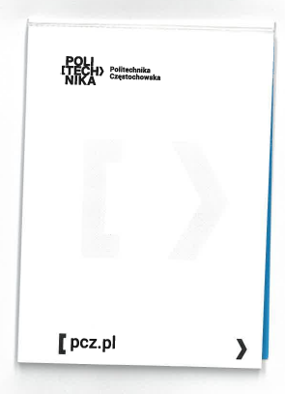środek

Lokalizacja logo: zgodnie z Księgą identyfikacji wizualnej Politechniki Częstochowskiej dostępnej na stronie internetowej:
https://pcz.pl/wspolpraca-promocja/promocja/identyfikacja-wizulana-politechniki-czestochowskiej
Przedmiot: NOTES sześcian z nadrukiem na powierzchni bocznej oznakowany logo i nazwą Politechniki Częstochowskiej wg. projektu zamawiającego.
Logo i nazwa Politechniki Częstochowskiej muszą być czytelne dla odbiorcy i wyraźnie widoczne.
Ilość (szt.): 300
Opis: Notes sześcian z nadrukiem na powierzchni bocznej w kolorze niebieskim Pantone 306
liczba kartek: 900; kolor kartek: biały; klejony grzbiet;
- t: 8 x 8 x 8 cm (sześcian),
- Rodzaj papieru: papier offsetowy 90g
Logo nadrukowane na bocznej ściance oraz strona www.pcz.pl w kolorze białym wegług poniższego projektu.
Notesy pakowane w pojedyncze pudełka ECO z logo Uczelni.

Zdjęcie poglądowe:
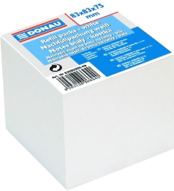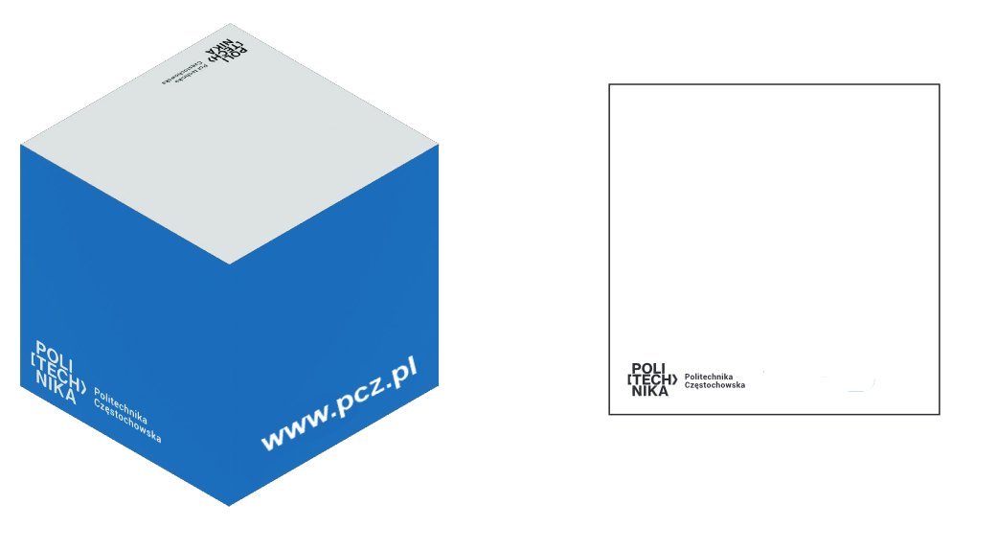

Lokalizacja logo: zgodnie z Księgą identyfikacji wizualnej Politechniki Częstochowskiej dostępnej na stronie internetowej
https://pcz.pl/wspolpraca-promocja/promocja/identyfikacja-wizulana-politechniki-czestochowskiej

Przedmiot zamówienia: NOTES I DŁUGOPIS w etui z logo Politechniki Częstochowskiej zgodnie z Księgą identyfikacji wizualnej Politechniki Częstochowskiej dostępnej na stronie internetowej
Logo i nazwa Politechniki Częstochowskiej muszą być czytelne dla odbiorcy i wyraźnie widoczne.
Nakład: 700
Opis: Notes o formacie 21 x 21 cm, 50 stron papier offset 80gsm, kratka w kolorze błękitnym Pantone 306, w górnym marginesie logo uczelni zgodnie z księgą znaków;
okładka (błękit Pantone 306, Biały Pantone 000) 350gsm kreda mat, folia mat, lakier wybiórczy – znaki graficzne [ ˃ w kolorze białym naniesiona techniką lakierowaną.
Notes na spirali metalowej w kolorze białym z dołączonym etui na długopis.
Długopis w kolorze białym, plastik użyty do produkcji długopisu biodegradowalnego.
Długopis obrendowany logo, nadruk w dwóch kolorach: błękitnym Pantone 306, czarnym Pantone Proces Black, w technologii barrel print – dookoła długopisu.
Etui z wykrojnika, bindowane oraz bigowane w dwóch miejscach.
Etui ruchome jednocześnie zintegrowane z frontową okładką.
Pod etui znajdująca się dodatkowo grafika kolorowa nazw i logo 7 wydziałów.

Do nadruku będzie dostarczona wizualizacja projektu, zgodnie z Księgą identyfikacji wizualnej Politechniki Częstochowskiej dostępnej na stronie internetowej
Wymagania:
- ekspedycja: dostarczanie na koszt wykonawcy gotowego nakładu spakowanego w zabezpieczone paczki,
- rzetelne i terminowe wykonanie przedmiotu zamówienia zgodnie ze specyfikacją techniczną.
Wykonawca jest zobowiązany przesłać 1 egz. próbny do akceptacji dla Zamawiającego w ciągu 5 dni roboczych od dnia podpisania umowy.
Akceptacja bądź przekazanie uwag w ciągu 5 dni roboczych.
W przypadku uwag Zamawiający ponownie przesyła egzemplarz a Wykonawca uwzględnia uwagi w terminie 5 dni roboczych od ich otrzymania.

Logo zgodnie z Księgą identyfikacji wizualnej Politechniki Częstochowskiej dostępnej na stronie internetowej
https://pcz.pl/wspolpraca-promocja/promocja/identyfikacja-wizulana-politechniki-czestochowskiej

Notes zdjęcie poglądowe:
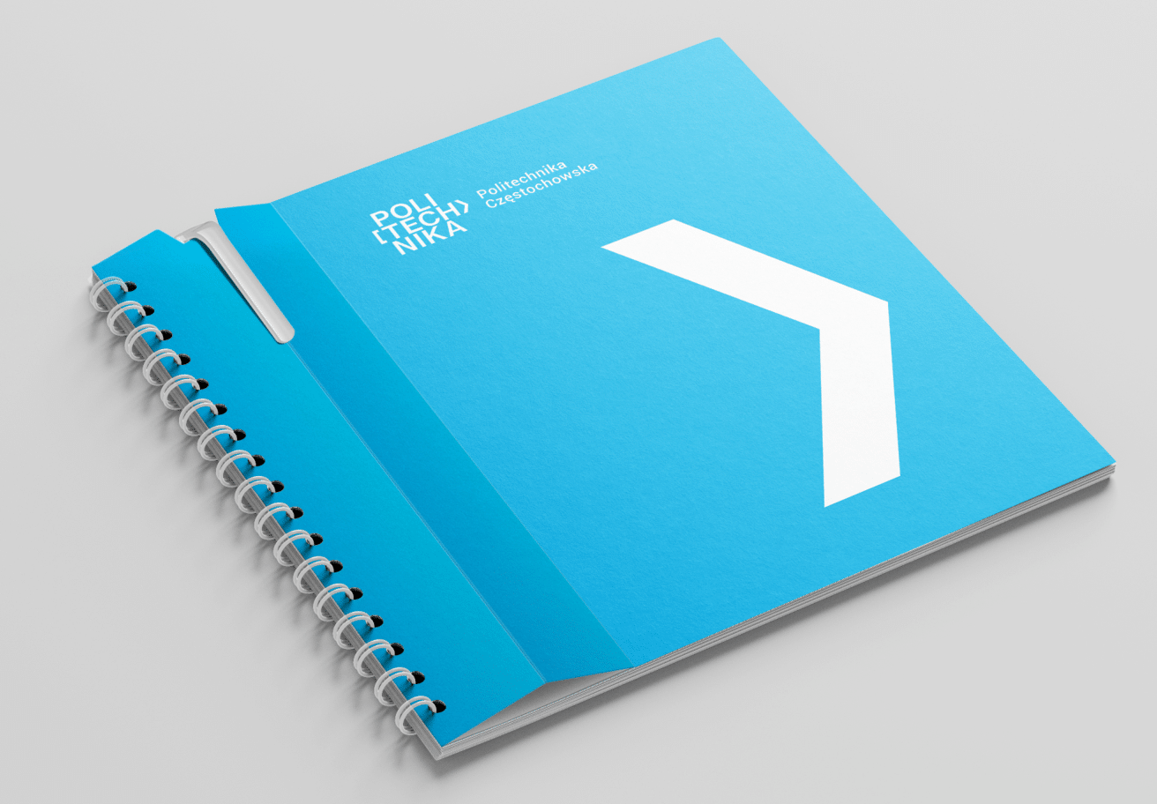
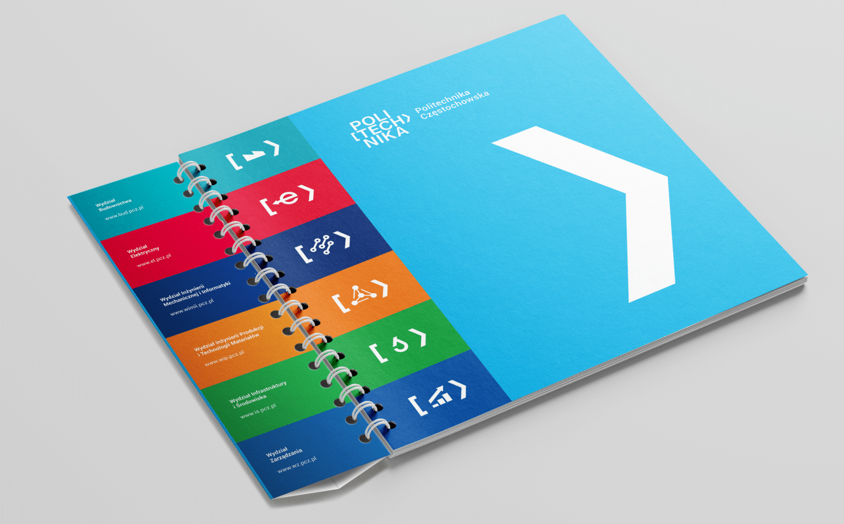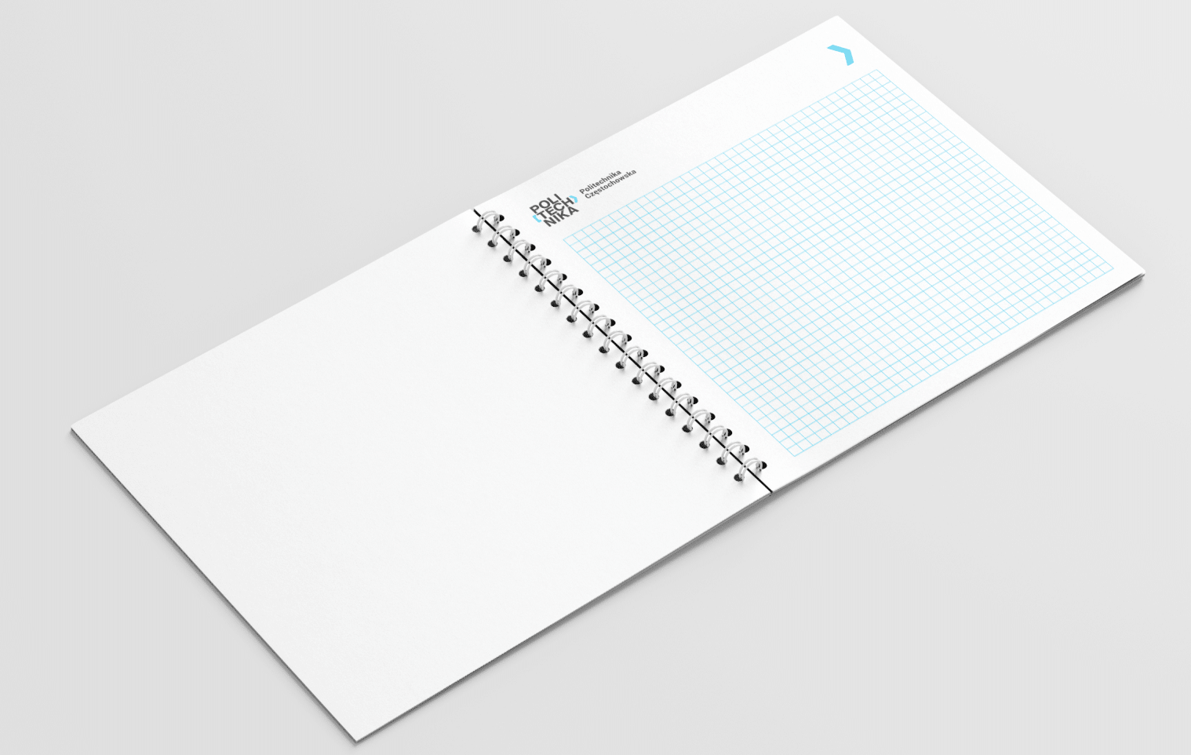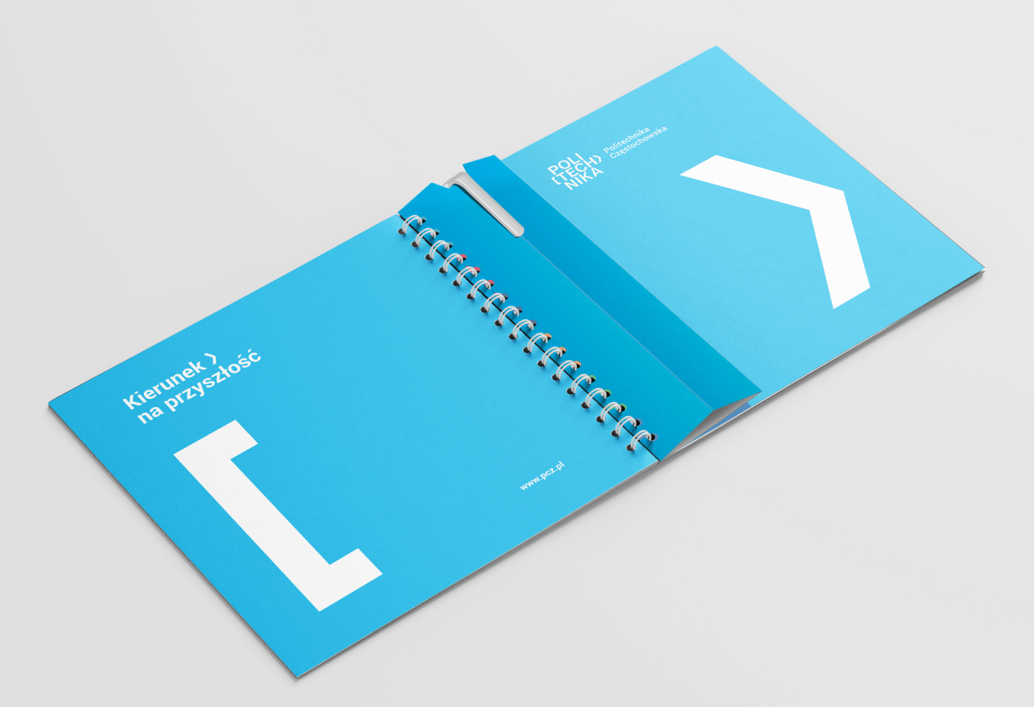
Lokalizacja logo: zgodnie z Księgą identyfikacji wizualnej Politechniki Częstochowskiej dostępnej na stronie internetowej https://pcz.pl/wspolpraca-promocja/promocja/identyfikacja-wizulana-politechniki-czestochowskiej
7 wydziałów logo dostępne
https://pcz.pl/wspolpraca-promocja/promocja/identyfikacja-wizulana-politechniki-czestochowskiej
Przedmiot: OŁÓWEK w kolorze błękitnym z nazwą Politechnika Częstochowska oraz nawiasami w kolorze białym.
Logo i nazwa Politechniki Częstochowskiej muszą być czytelne dla odbiorcy i wyraźnie widoczne.
Ilość (szt.): 3000 sztuk
Opis: Naostrzony ołówek HB wykonany z drewna zabarwionego na czarny kolor, pokrycie w kolorze błękitnym kolor Pantone:306. Materiał drewno lipowe. Ołówek z niebieską gumką.
Wymiary produktu. 176.0x7.0x7.0
Nazwa Politechnika Częstochowska i nawiasy w kolorze białym.

Zdjęcie poglądowe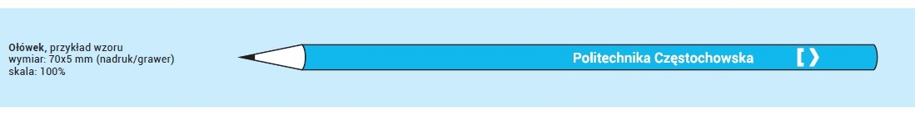
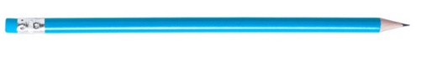

lokalizacja logo: https://pcz.pl/wspolpraca-promocja/promocja/identyfikacja-wizulana-politechniki-czestochowskiej

Przedmiot: PAMIĘĆ USB W KOLORZE CZARNYM ze srebrną obudową z logo i nazwą Politechniki Częstochowskiej w dwóch kolorach czarnym i błękitnym wg. Projektu zamawiającego.
Logo i nazwa Politechniki Częstochowskiej muszą być czytelne dla odbiorcy i wyraźnie widoczne.
Ilość (szt.):400
Opis: Nieduża, wykonana z metalu oraz tworzywa sztucznego, przenośna pamięć USB o pojemności 32 GB w kolorze czarnym. Standard USB: 3.0; prędkość zapisu: 20 MB/s; prędkość odczytu: 40 MB/s.
Nazwa i logo Politechniki Częstochowskiej wg projektu zamawiającego w kolorze czarnym Pantone:Proces Black oraz błękitnym Pantone:306 (strzałki).

Zdjęcie poglądowe:
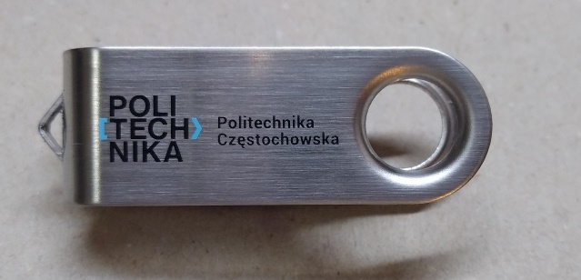
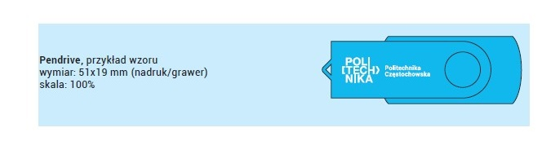Lokalizacja logo: zgodnie z Księgą identyfikacji wizualnej Politechniki Częstochowskiej dostępnej na stronie internetowej https://pcz.pl/wspolpraca-promocja/promocja/identyfikacja-wizulana-politechniki-czestochowskiej

Przedmiot: PLECAK 15-calowy na laptopa z 300D RPET z otworem 180 stopni cały w kolorze niebieskim Pantone 306 , zamykany na zamek, z logo i nazwą Politechniki Częstochowskiej wg. projektu zamawiającego.
Logo i nazwa Politechniki Częstochowskiej muszą być czytelne dla odbiorcy i wyraźnie widoczne.
Ilość (szt.): 200
Opis: Smukły plecak 15-calowy na laptopa z 300D RPET z otworem 180 stopni i podszewką 210D RPET, z przegrodę na laptopa, 2 wewnętrzne kieszenie wsuwane, 2 wewnętrzne kieszenie na długopisy i 2 wyściełane uchwyty do przenoszenia, miękko wyściełany tył i szelki, pasek na walizkę. Zamykany na zamek.
Logo i nazwa Politechniki Częstochowskiej wg projektu zamawiającego w kolorze białym Pantone:000; umieszczone w lewym dolnym rogu.
Wielkość logo 5x5cm.
Wymiary
Wymiar: 41X29X11CM
Szerokość: 29cm
Długość: 41cm
Wysokość: 11cm
Objętość: 3.95cdm3
Waga brutto: 0.41kg
Waga netto: 0.4kg
Opakowanie
Wysokość opakowania: 0.5m
Szerokość opakowania: 0.35m
Długość opakowania: 0.45m
Objętość opakowania: 0.079m3

Lokalizacja logo: zgodnie z Księgą identyfikacji wizualnej Politechniki Częstochowskiej dostępnej na stronie internetowej https://pcz.pl/wspolpraca-promocja/promocja/identyfikacja-wizulana-politechniki-czestochowskiej


Zdjęcie poglądowe
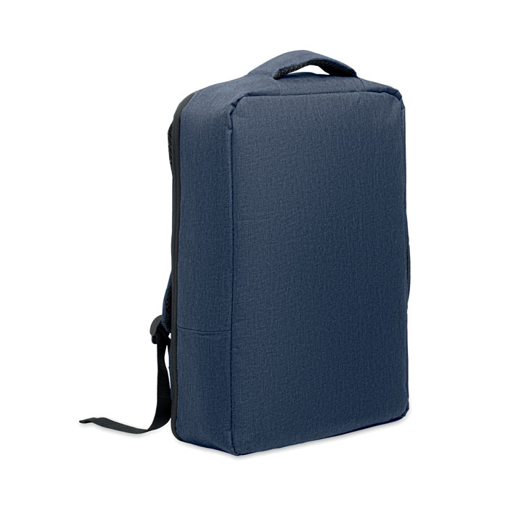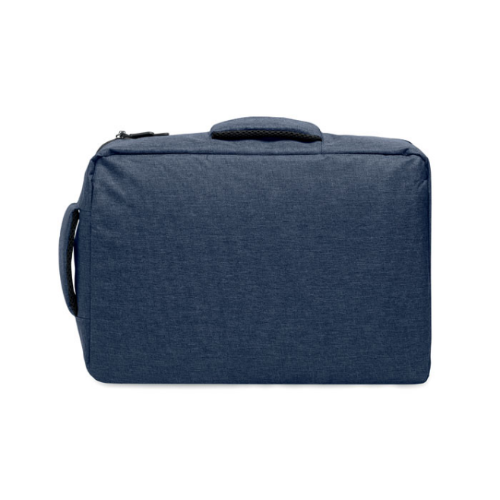
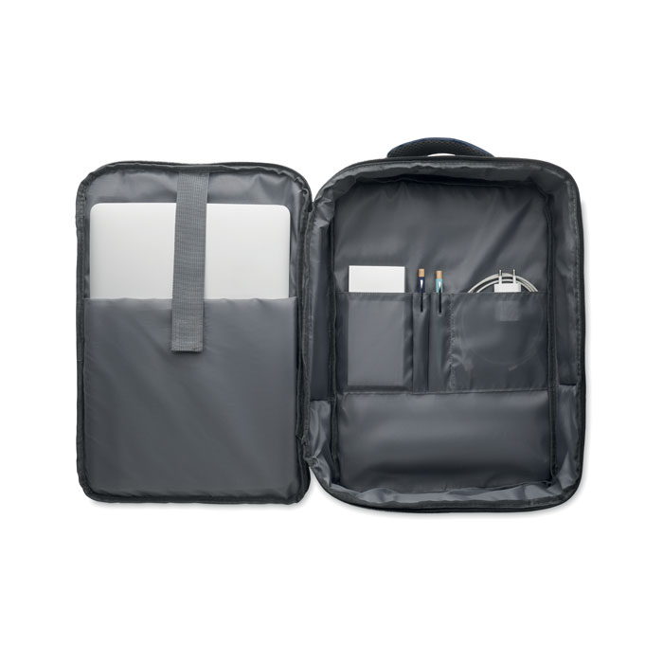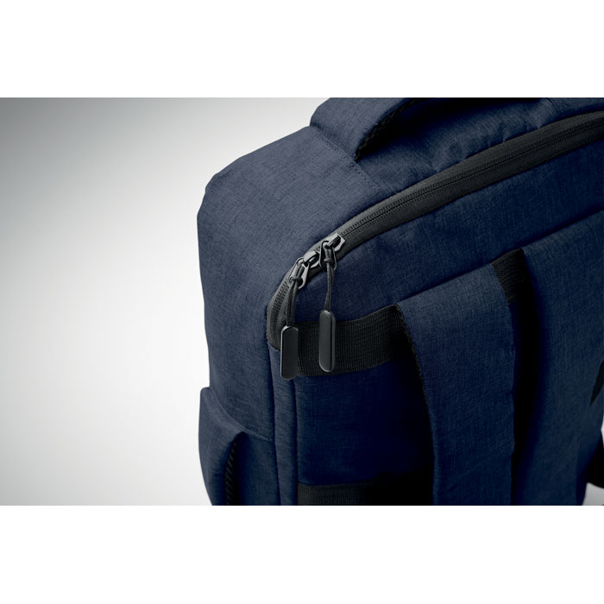
Przedmiot: Bezprzewodowe słuchawki stereofoniczne douszne z ABS, z mikrofonem i wbudowanym akumulatorem 30 mAh, w kolorze białym z logo Politechniki Częstochowskiej wg projektu zamawiającego.
Logo i nazwa Politechniki Częstochowskiej muszą być czytelne dla odbiorcy i wyraźnie widoczne.
Ilość (szt.): 50
Bezprzewodowe słuchawki stereofoniczne douszne z ABS, z mikrofonem i wbudowanym akumulatorem30mAh, w kolorze białym. Czas odtwarzania ok. 3 godziny. Automatyczne parowanie. W zestawie kabel do ładowania micro USB, Stacja ładująca 200mAh
Logo dwukolorowe czarno błękitne (Pantone 306) na opakowaniu/pudełeczku.
Wykonane z wysokiej jakości trwałego plastiku.
Wymiary 5,8 x 4 x 3 cm
Technika znakowania: tampodruk DL
Lokalizacja logo: zgodnie z Księgą identyfikacji wizualnej Politechniki Częstochowskiej dostępnej na stronie internetowej
https://pcz.pl/wspolpraca-promocja/promocja/identyfikacja-wizulana-politechniki-czestochowskiej
Zdjęcie poglądowe:
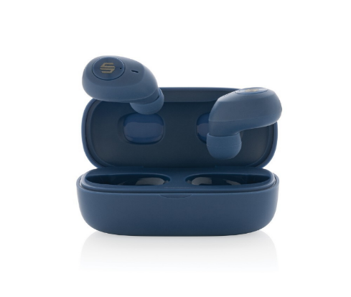
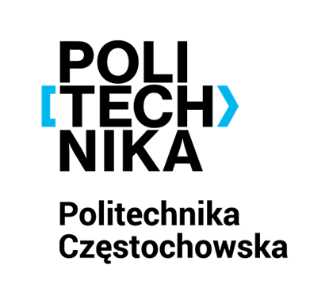

Przedmiot: SMYCZ BŁĘKITNA Pantone:306 z logo i nazwą Politechniki Częstochowskiej wg. Projektu poniżej.
Logo i nazwa Politechniki Częstochowskiej muszą być czytelne dla odbiorcy i wyraźnie widoczne.
Ilość (szt.): 500
Opis: Smycz z metalowym karabińczykiem. Szerokość: 20mm. Kolor błękitny Pantone:306. Wymiar 2X90CM.
Logo i nazwa Politechniki Częstochowskiej w kolorze białym.

Lokalizacja logo: zgodnie z Księgą identyfikacji wizualnej Politechniki Częstochowskiej dostępnej na stronie internetowej
https://pcz.pl/wspolpraca-promocja/promocja/identyfikacja-wizulana-politechniki-czestochowskiej

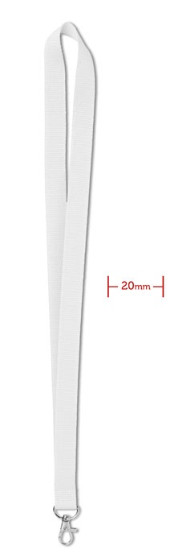
Zdjęcie poglądowe:

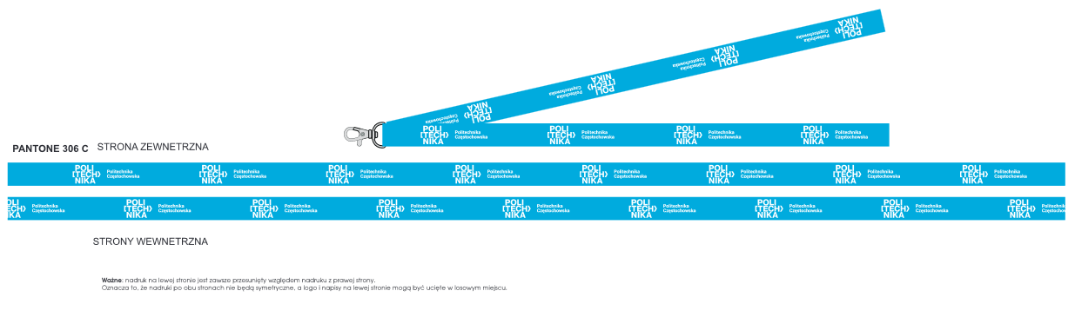
Przedmiot: TECZKA PAPIEROWA z kieszonką w kolorze błękitnym Pantone:306 z logo i nazwa Politechniki Częstochowskiej jak i adresem wg. Projektu zamawiającego.
Logo i nazwa Politechniki Częstochowskiej muszą być czytelne dla odbiorcy i wyraźnie widoczne.
Ilość (szt.): 1200 (1000 teczek PL; 200 teczek EN)
Opis: Kolor błękitny (Pantone:306). Kolor wewnętrznej części: biały. Szerokość 44.0 + 5 i wysokość 30 cm + 3 cm Mieszcząca format A4. Papier kreda mat 350 g. Uszlachetnienie strony awers i rewers: foliowanie mat. Nadruk na stronie awers i rewers wg. Projektu zamawiającego.
Logo i nazwa Politechniki Częstochowskiej wraz z adresem w kolorze białym Pantone:000
Teczka z logo i napisem w dwóch wersjach językowych: polskim i angielskim.
PL-Kierunek na przyszłość oraz stroną www.pcz.pl EN- Direction for the future ; www.pcz.pl
Lokalizacja logo: zgodnie z Księgą identyfikacji wizualnej Politechniki Częstochowskiej dostępnej na stronie internetowej https://pcz.pl/wspolpraca-promocja/promocja/identyfikacja-wizulana-politechniki-czestochowskiej
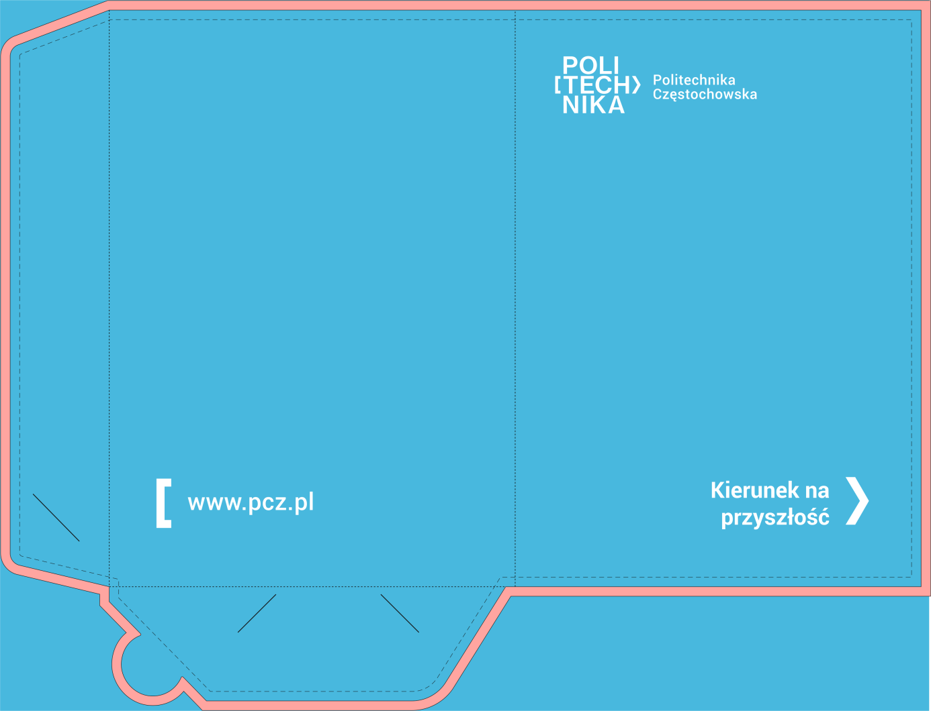
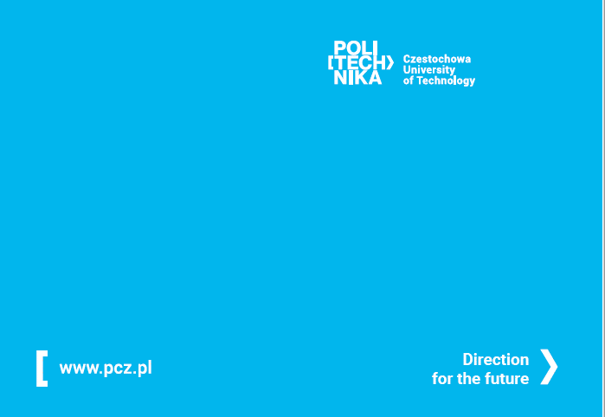

Przedmiot: TORBA PAPIEROWA BIAŁA 240 x 310 x 90 mm z logo i nazwą Politechniki Częstochowskiej wg. Projektu zamawiającego.
Logo i nazwa Politechniki Częstochowskiej muszą być czytelne dla odbiorcy i wyraźnie widoczne.
Ilość (szt.): 1000
Opis: Torba wykonana z ekologicznego papieru kraft o minimalnej gęstości 90 g/m², ze skręcanymi papierowymi uchwytami w kolorze białym.
Wymiary 240 x 310 x 90 mm. Konieczność zmieszczenia formatu A4. Kolor biały.
Logo i nazwa Politechniki Częstochowskiej w dwóch kolorach; czarny Pantone; Proces Black oraz błękitny Pantone; 306
Zdjęcie poglądowe:
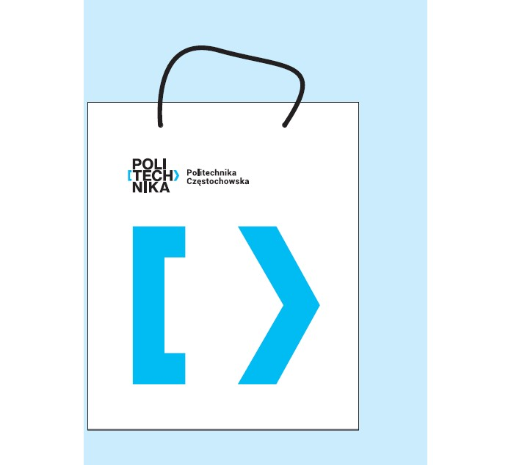

Lokalizacja logo: zgodnie z Księgą identyfikacji wizualnej Politechniki Częstochowskiej dostępnej na stronie internetowej https://pcz.pl/wspolpraca-promocja/promocja/identyfikacja-wizulana-politechniki-czestochowskiej
Przedmiot: TORBA PAPIEROWA biała 180 x 240 x 80 mm z logo i nazwą Politechniki Częstochowskiej wg. Projektu zamawiającego.
Logo i nazwa Politechniki Częstochowskiej muszą być czytelne dla odbiorcy i wyraźnie widoczne.
Ilość (szt.): 500
Opis: Torba wykonana z ekologicznego papieru kraft o minimalnej gęstości 90 g/m², ze skręcanymi papierowymi uchwytami w kolorze białym. Wymiary 180 x 240 x 80 mm. Kolor biały. Logo i nazwa Politechniki Częstochowskiej w dwóch kolorach; czarny Pantone; Proces Black oraz błękitny Pantone; 306

Zdjęcie poglądowe:

Lokalizacja logo: zgodnie z Księgą identyfikacji wizualnej Politechniki Częstochowskiej dostępnej na stronie internetowej https://pcz.pl/wspolpraca-promocja/promocja/identyfikacja-wizulana-politechniki-czestochowskiej
Przedmiot: WOREK W KOLORZE CZARNYM ze sznurkami z logo i nazwą Politechniki Częstochowskiej wg. projektu poniżej.
Logo i nazwa Politechniki Częstochowskiej muszą być czytelne dla odbiorcy i wyraźnie widoczne.
Ilość (szt.): 200
Opis: Worek czarny ze sznurkami. Materiał: 210T poliester. Rozmiar 330×417 mm. Pojemność 6 l. Kolor czarny, sznurek – kolor czarny.
Logo i nazwa Politechniki Częstochowskiej wg projektu zamawiającego w kolorze białym Pantone:000 umieszczone w lewym dolnym rogu jak na zdjęciu.
Wielkość logo 5x5cm.

Zdjęcie poglądowe:
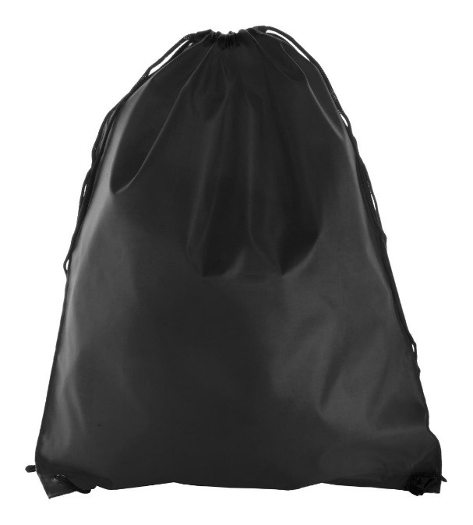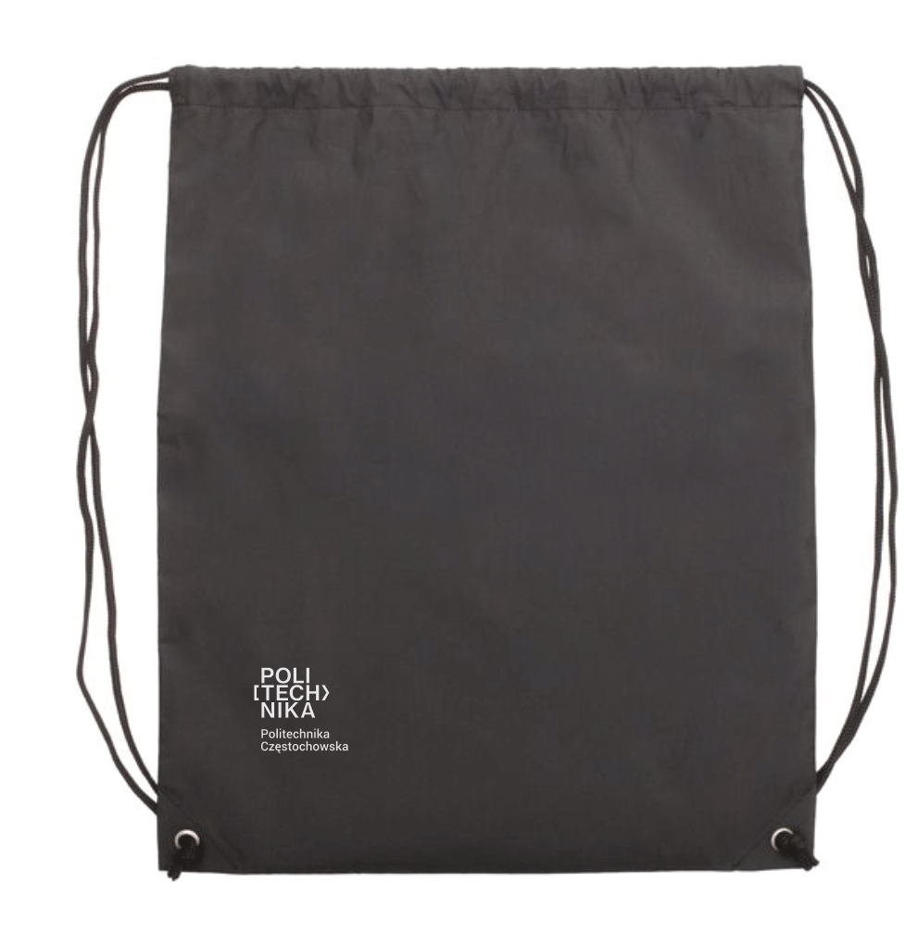

Lokalizacja logo: zgodnie z Księgą identyfikacji wizualnej Politechniki Częstochowskiej dostępnej na stronie internetowej
https://pcz.pl/wspolpraca-promocja/promocja/identyfikacja-wizulana-politechniki-czestochowskiej
Lokalizacja logo: zgodnie z Księgą identyfikacji wizualnej Politechniki Częstochowskiej dostępnej na stronie internetowej https://pcz.pl/wspolpraca-promocja/promocja/identyfikacja-wizulana-politechniki-czestochowskiej

Przedmiot: PODRĘCZNY WSKAŹNIK LASEROWY czarny z logo i nazwą Politechniki Częstochowskiej w kolorze białym.
Logo i nazwa Politechniki Częstochowskiej muszą być czytelne dla odbiorcy i wyraźnie widoczne.
Ilość (szt.): 400
Opis: Podręczny wskaźnik laserowy czarny z nazwą Politechnika Częstochowska i nawiasami w kolorze białym Pantone:000 wg. projektu poniżej.
- Długopis ze wskaźnikiem laserowym z miękką końcówką do wykorzystania jako rysik do tabletu/telefonu. latarka LED (białe światło), wskaźnik laserowy (czerwony).
- Zapakowany w metalowe pudełko.
- Czarny wkład. 3 baterie zegarkowe w zestawie.
- Wymiary: 18X3.9X2.2 CM
- Waga: 0.01 kg
- Kolor: czarny
- Materiał: Aluminium
- Zapakowane w pudełko oznakowane logo Politechniki Częstochowskiej
Zdjęcie poglądowe:

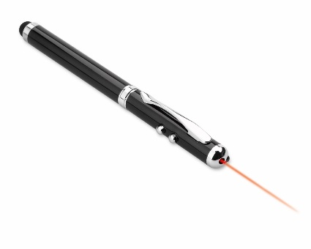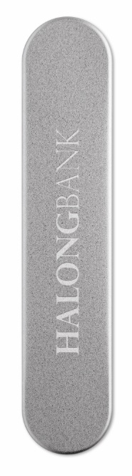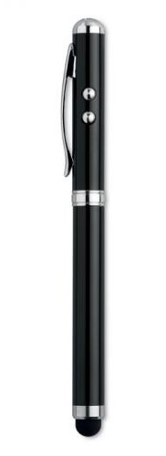

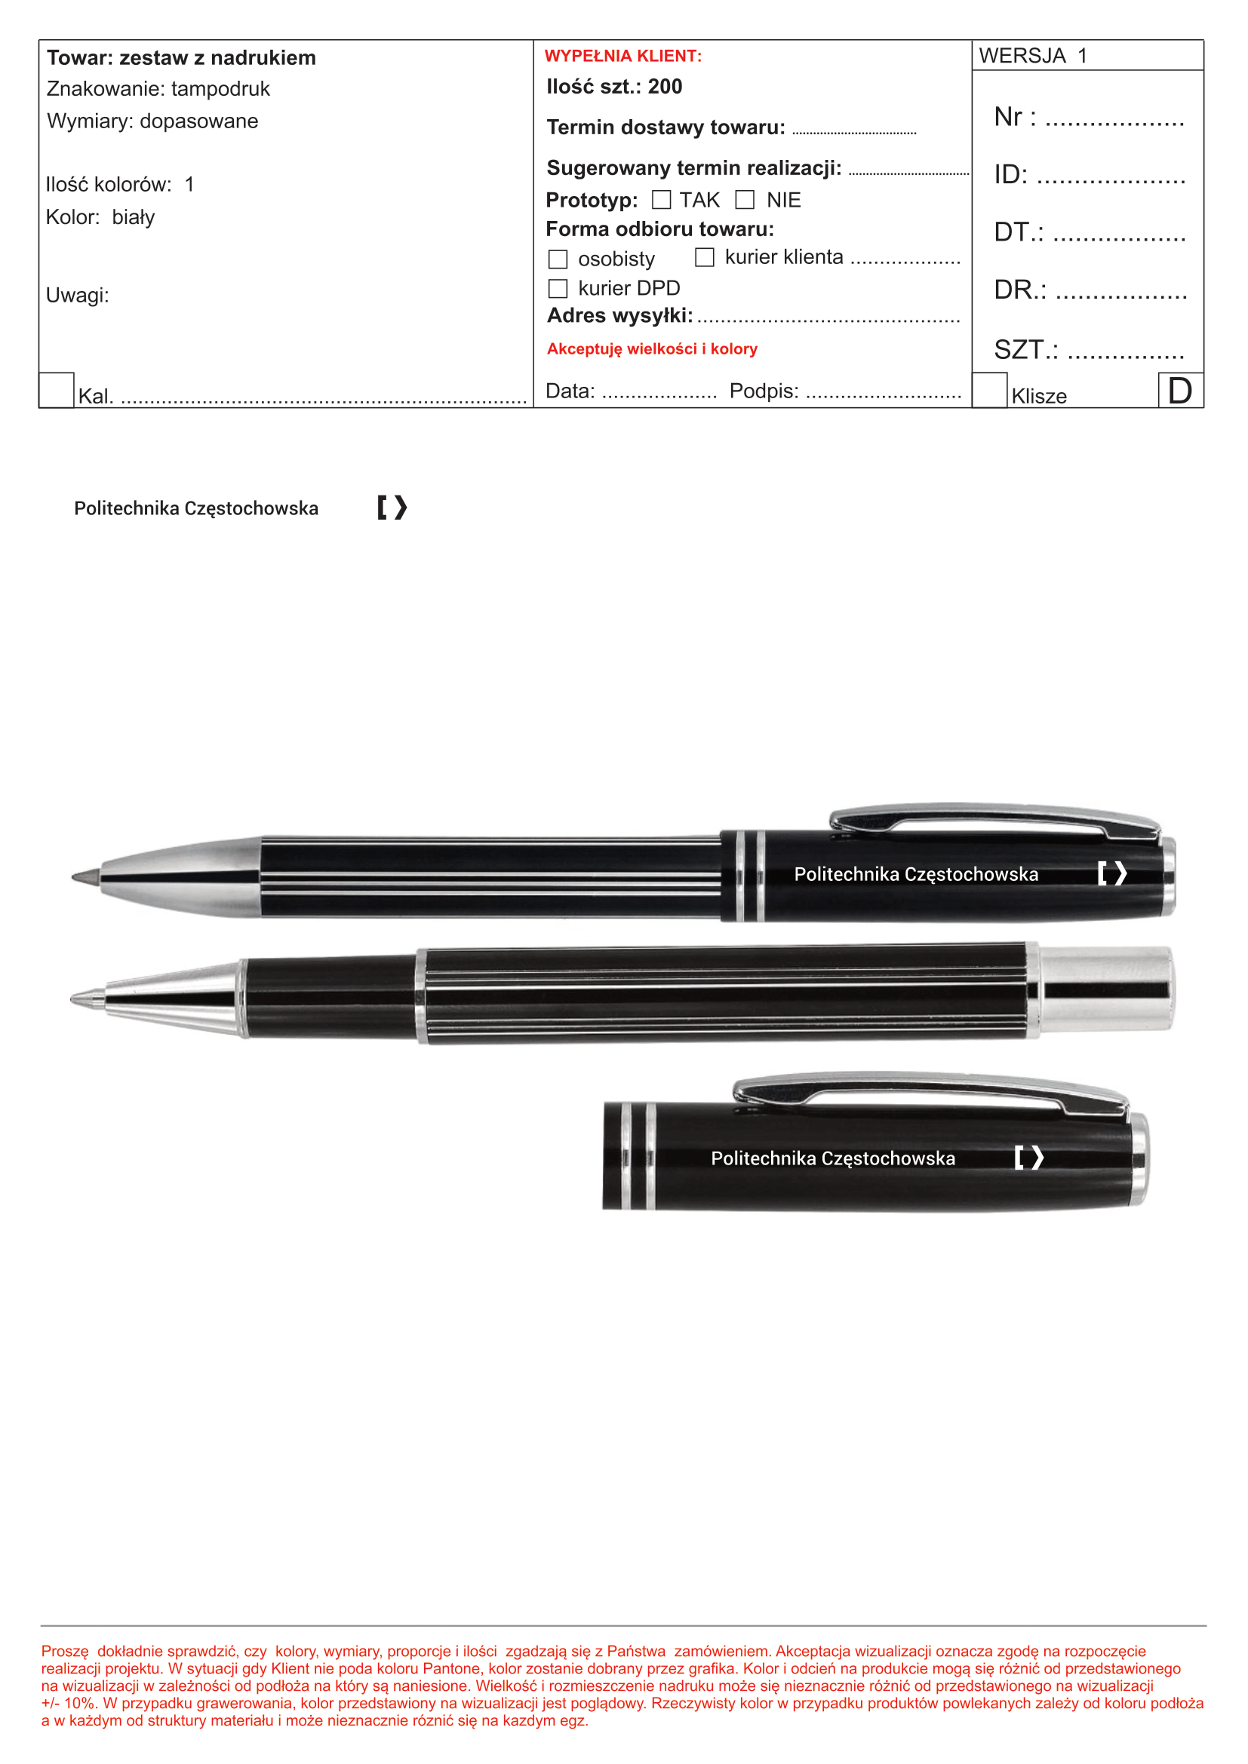
Lokalizacja logo: zgodnie z Księgą identyfikacji wizualnej Politechniki Częstochowskiej dostępnej na stronie internetowej
https://pcz.pl/wspolpraca-promocja/promocja/identyfikacja-wizulana-politechniki-czestochowskiej

Przedmiot: ZAWIESZKA ODBLASKOWA w kolorze błękitnym Pantone 306 z logo i nazwą Politechniki Częstochowskiej wg. projektu poniżej.
Logo i nazwa Politechniki Częstochowskiej muszą być czytelne dla odbiorcy i wyraźnie widoczne.
Ilość (szt.): 2000
Opis: Zawieszka odblaskowa w kolorze błękitnym Pantone 306, średnica 5 cm – kółko. Zawieszka miękka PCV. Odblask dwustronny. Mocowanie: łańcuszek kulkowy metalowy 12 cm z zapinką.
Logo i nazwa Politechniki Częstochowskiej w kolorze białym Pantone:000 na błękitnym tle z jednej strony odblasku, z drugiej strony odblasku adres strony internetowej: pcz.pl

Zdjęcie poglądowe:

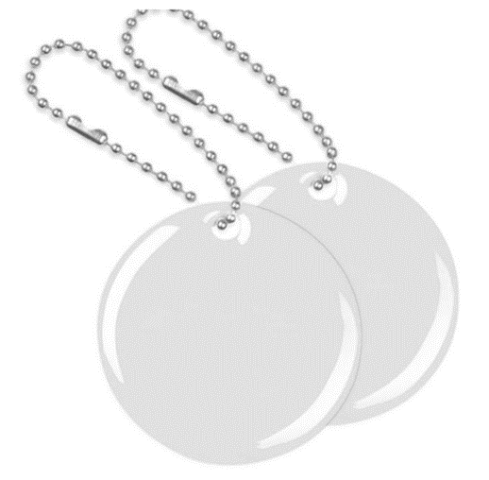
Lokalizacja logo: zgodnie z Księgą identyfikacji wizualnej Politechniki Częstochowskiej dostępnej na stronie internetowej
https://pcz.pl/wspolpraca-promocja/promocja/identyfikacja-wizulana-politechniki-czestochowskiej

Przedmiot: ZESTAW PIŚMIENNY w ozdobnym etui z magnetycznym zamknięciem, długopis i pióro kulkowe w pudełku z logo i nazwą Politechniki Częstochowskiej wg. projektu poniżej.
Logo i nazwa Politechniki Częstochowskiej muszą być czytelne dla odbiorcy i wyraźnie widoczne.
Ilość: 200
Opis: Długopis i pióro w kolorze czarnym, wkład w kolorze niebieskim, nadruki na części czarnej nazwa Politechniki Częstochowskiej oraz nawiasy wg poniższego projektu w kolorze białym.
Pudełko kartonowe w kolorze czarnym, w środku wyściełane czarnym materiałem, na zewnętrznej stronie nadruk logi i nazwa Politechniki Częstochowskiej w kolorze białym.
Materiał: metal, karton
Wymiary: 7,5 x 17,3 x 3,2 cm /Ø1,2 x 14 cm

Zdjęcie poglądowe
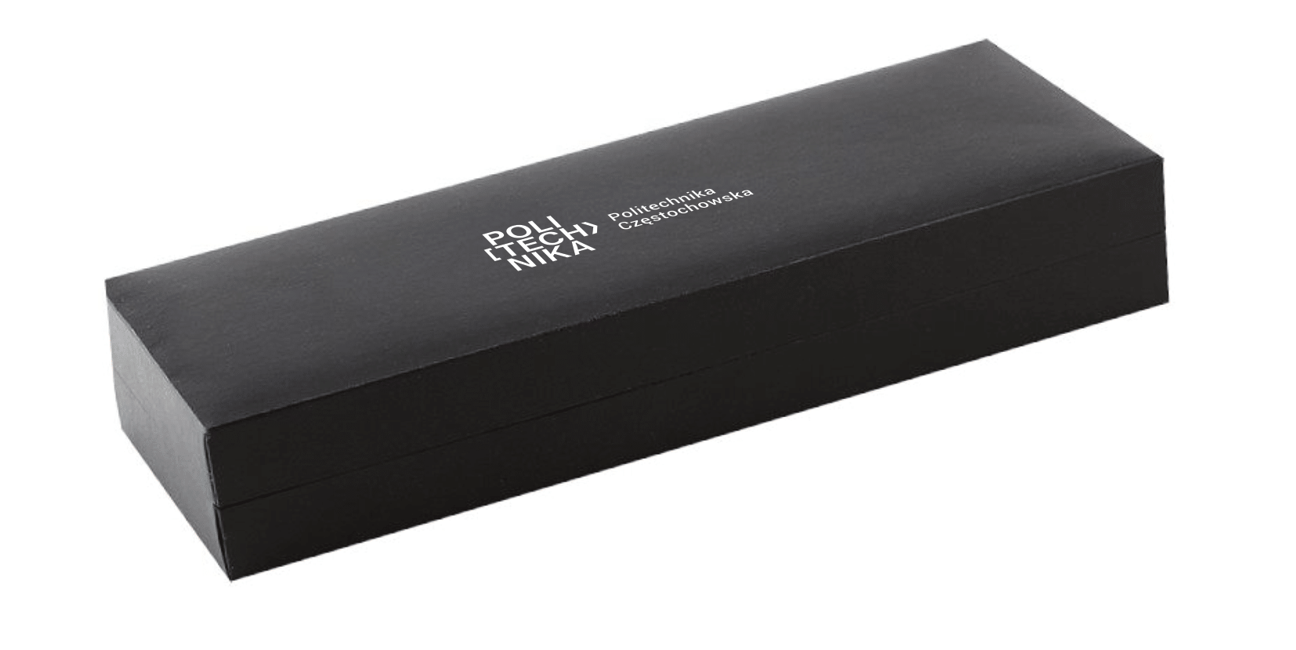
Lokalizacja logo: zgodnie z Księgą identyfikacji wizualnej Politechniki Częstochowskiej dostępnej na stronie internetowej
https://pcz.pl/wspolpraca-promocja/promocja/identyfikacja-wizulana-politechniki-czestochowskiej

Wykonawca jest zobowiązany przesłać 1 egz. próbny do akceptacji dla Zamawiającego w ciągu 5 dni roboczych od dnia podpisania umowy.
Akceptacja bądź przekazanie uwag w ciągu 5 dni roboczych.
W przypadku uwag Zamawiający ponownie przesyła egzemplarz, a Wykonawca uwzględnia uwagi w terminie 5 dni roboczych od ich otrzymania.

